

בס"ד | ב’ ניסן תש”פ
אור דוד

אורות הפרשה – הרב נאור מאיר גנון שליט"א.
פעם אחת הזמינו ה"משכילים" את המגיד מדובנא לדרוש בפניהם אך בתנאי אחד:כל הזמן אתה מברך בסוף הדרשה שנזכה לביאת המשיח, אנחנו לא מאמינים במשיח אז אל תדבר עליו. רבי יעקב קרנץ המגיד מדובנא הסכים. הוא דרש בפניהם על האמונה בה' ונתן להם מוסר. בסוף אמר שיסיים במשל:פעם אחת הלך התרנגול ביער. ראה אותו השועל והתחיל לרדוף אחריו. התרנגול ברח וטיפס על עץ. השועל ניסה מלמטה לפייס את התרנגול שירד ואמר לו:תרד תרנגול, אנחנו חברים נשחק ביחד. אמר התרנגול:מה פתאום? אתה תטרוף אותי! אמר השועל:מה לא שמעת שהמשיח הגיע וכתוב שבימות המשיח:"וגר זאב עם כבש ונמר עם גדי ירבץ..". התרנגול השתכנע וכמעט שירד אך אז הגיע כלב בולדוג גדול שראה את השועל והתחיל לרדוף אחריו. השועל ברח ולאחר כמה זמן חזר לעץ ופנה שוב לתרנגול שירד. התרנגול אמר:אתה שקרן! איך הגיע המשיח והבולדוג רדף אחריך? אמר השועל:עזוב אותך, הכלבים לא מאמינים במשיח ‎ :-)‎חשבתי לעצמי שהקורונה מלמדת אותנו באופן כואב שיש מנהיג לעולם. בטיפשות שוכחים ממנו, מהיעוד של עם ישראל, מהמשיח. שקועים בפלאפון, במדיה, שוכחים מבני אדם, חושבים שבכוחנו לעשות הכל. בואו נתחזק בתורה,במצוות, בקרבת אלוקים. פגשתי שכן לאחרונה שנראה חיצונית רחוק מתורה והוא שאל אותי על זמני תפילות בבית כנסת. אז נכון שעכשיו גם בתי הכנסת סגורים אבל זה לא משנה את הכמיהה והרצון של כל יהודי לחזור לשורשיו. בברכת רפואה שלמה לכל חולי עם ישראל ולכל העולם. אוהב אתכם! שבת שלום, חודש טוב ובשורות טובות ‎:-)‎
דבר בעיתו מה טוב – מאורעות התנ"ך בתאריך היומי, על פי ספרו של הבח"ה דוד צברדלינג ז"ל.‬
ג' ניסן: כד בַּיּוֹם הַשְּׁלִישִׁי נָשִׂיא לִבְנֵי זְבוּלֻן אֱלִיאָב בֶּן חֵלֹן: כה קָרְבָּנוֹ קַעֲרַת כֶּסֶף אַחַת שְׁלֹשִׁים וּמֵאָה מִשְׁקָלָהּ מִזְרָק אֶחָד כֶּסֶף שִׁבְעִים שֶׁקֶל בְּשֶׁקֶל הַקֹּדֶשׁ שְׁנֵיהֶם מְלֵאִים סֹלֶת בְּלוּלָה בַשֶּׁמֶן לְמִנְחָה: כו כַּף אַחַת עֲשָׂרָה זָהָב מְלֵאָה קְטֹרֶת: כז פַּר אֶחָד בֶּן בָּקָר אַיִל אֶחָד כֶּבֶשׂ אֶחָד בֶּן שְׁנָתוֹ לְעֹלָה: כח שְׂעִיר עִזִּים אֶחָד לְחַטָּאת: כט וּלְזֶבַח הַשְּׁלָמִים בָּקָר שְׁנַיִם אֵילִם חֲמִשָּׁה עַתֻּדִים חֲמִשָּׁה כְּבָשִׂים בְּנֵי שָׁנָה חֲמִשָּׁה זֶה קָרְבַּן אֱלִיאָב בֶּן חֵלֹן:
(במדבר ז,כד-כט) (ע''פ שמות מ,יז ובמדבר ז,א)
[ה וַיְדַבֵּר יְהוָה אֶל מֹשֶׁה לֵּאמֹר: ו קַח אֶת הַלְוִיִּם מִתּוֹךְ בְּנֵי יִשְׂרָאֵל וְטִהַרְתָּ אֹתָם: ז וְכֹה תַעֲשֶׂה לָהֶם לְטַהֲרָם הַזֵּה עֲלֵיהֶם מֵי חַטָּאת (והעבירו תער על כל בשרם וכבסו בגדיהם והטהרו)
(במדבר ח,ה-חצי פסוק ז) (רש"י במדבר ז,א)]
א בִּשְׁנַת שָׁלוֹשׁ לְכוֹרֶשׁ מֶלֶךְ פָּרַס דָּבָר נִגְלָה לְדָנִיֵּאל אֲשֶׁר נִקְרָא שְׁמוֹ בֵּלְטְשַׁאצַּר וֶאֱמֶת הַדָּבָר וְצָבָא גָדוֹל וּבִין אֶת הַדָּבָר וּבִינָה לוֹ בַּמַּרְאֶה: ב בַּיָּמִים הָהֵם אֲנִי דָנִיֵּאל הָיִיתִי מִתְאַבֵּל שְׁלֹשָׁה שָׁבֻעִים יָמִים: ג לֶחֶם חֲמֻדוֹת לֹא אָכַלְתִּי וּבָשָׂר וָיַיִן לֹא בָא אֶל פִּי וְסוֹךְ לֹא סָכְתִּי עַד מְלֹאת שְׁלֹשֶׁת שָׁבֻעִים יָמִים:
(דניאל י,א-ג) (ע''פ מצודת דוד פסוקים ב וְ-ד)
[יב וַיֹּאמֶר אֵלַי אַל תִּירָא דָנִיֵּאל כִּי מִן הַיּוֹם הָרִאשׁוֹן אֲשֶׁר נָתַתָּ אֶת לִבְּךָ לְהָבִין וּלְהִתְעַנּוֹת לִפְנֵי אֱלֹהֶיךָ נִשְׁמְעוּ דְבָרֶיךָ וַאֲנִי בָאתִי בִּדְבָרֶיךָ: יג וְשַׂר מַלְכוּת פָּרַס עֹמֵד לְנֶגְדִּי עֶשְׂרִים וְאֶחָד יוֹם וְהִנֵּה מִיכָאֵל אַחַד הַשָּׂרִים הָרִאשֹׁנִים בָּא לְעָזְרֵנִי וַאֲנִי נוֹתַרְתִּי שָׁם אֵצֶל מַלְכֵי פָרָס:
(דניאל י,יב-יג) (כנ"ל)]
הקדמה לספר הזוהר - רבי יהודה לייב הלוי אשלג זצוללה"ה.
יז) ובהמתבאר מובנה היטב קושיא ג' הנ"ל שהקשינו, שבעת שאנו מסתכלים על עצמנו, אנו מוצאים את עצמנו מקולקלים ונבזים שאין כמונו לגנות, ובעת שאנו מסתכלים על הפועל שפעל אותנו, הרי אנו צריכים להיות ברום המעלות, שאין כמוהו לשבח, כיאות להפועל שברא אותנו. כי מטבע הפועל השלם שפעולותיו שלמות. ובהאמור מובן היטב, שאותו הגוף שלנו בכל מקריו וקניניו האפסיים אינו כלל הגוף שלנו האמיתי, שהרי הגוף שלנו האמיתי, כלומר, הנצחי, השלם בכל מיני שלמות, כבר הוא מצוי עומד וקיים בא"ס ב"ה בבחינת מצב הא', שמקבל שם צורתו השלמה מהעתיד להיות במצב הג', דהיינו קבלה בצורת השפעה, שהיא בהשואת הצורה לא"ס ב"ה. ואם אמנם מצבנו הא' עצמו מחייב שתנתן לנו במציאות הב' את הקליפה של אותו הגוף שלנו, בצורתה הבזויה והמקולקלת, שהוא הרצון לקבל אך לעצמו, שהוא כח הפירוד מא"ס ב"ה כנ"ל, בכדי לתקנו, ולאפשר לנו לקבל הגוף הנצחי שלנו בפועל גמור במצב הג', אין לנו להתרעם על כך כלל, כי העבודה שלנו לא תצויר רק בגוף הזה הכלה ונפסד, כי אין אדם מתקן מה שאין בו. באופן שבאמת אנו מצוים באותו שיעור השלמות הראוי ומותאם להפועל השלם שפעל אותנו גם במצבנו זה הב', כי גוף זה אינו פוגם אותנו במשהו, שהרי הוא עומד למות ולהתבטל, ואינו מוכן לנו, רק בשיעור זמן, הנחוץ לבטלו, ולקבל צורתנו הנצחית.
עץ החיים – פירוש הסולם על הזוהר, וארא ק"א ע”ב.
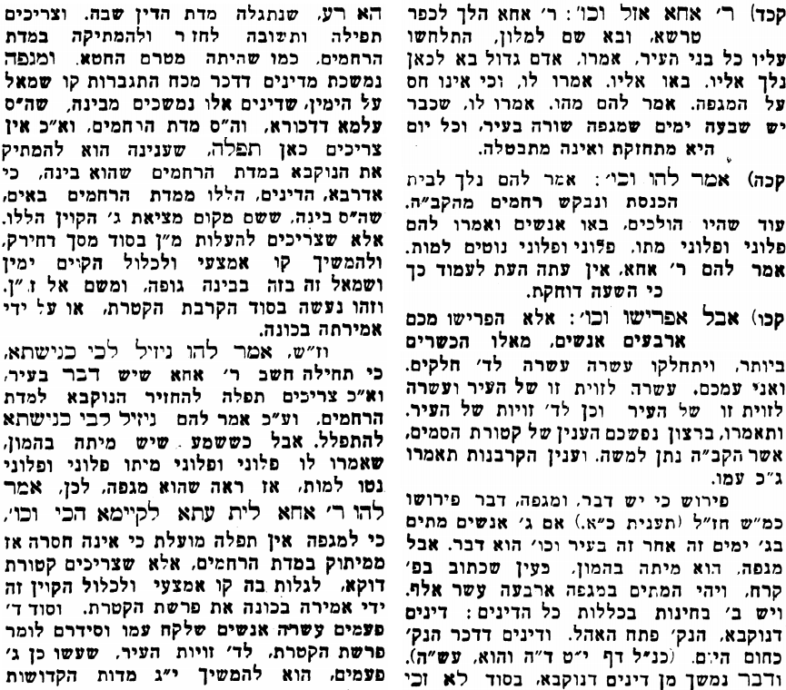
אביעה חידות מני קדם
חידון לפרשת "עמון" (שמואל-ב' פרקים י-יג) מקבילה ל-ויקרא
על פי חיבורו של הבח"ה דוד צברדלינג ז"ל.
לתגובות, הקדשות והערות: or.david.way@gmail.com
שבת שלום


פתרונות לגליון הקודם ארון האלקים, בית עֹבד אדום, גדול, דוד, הדדעזר, ותבז
מוקדש להצלחת: עדי בת שושנה נעמי, נאור מאיר בן אסתר ורעייתו, אוריאל בן אלישבע חפצי ורעייתו, ניצן בן אילנה, אריאלה אילת בת אילנה, לרפואת חיים דב בן ציפורה, גבריאל בן אלישבע חפצי. לזרע בר קיימא: יפית חיהבת יהודית, חיים חי בן אבלין יהודית.ולרפואת כלל חולי עמו ישראל. לקבלת העלון בדוא"ל נא לשלוח לכתובת: guy.zwerdling@gmail.com

